**Лебедев Михаил Васильевич 12.04.1928**

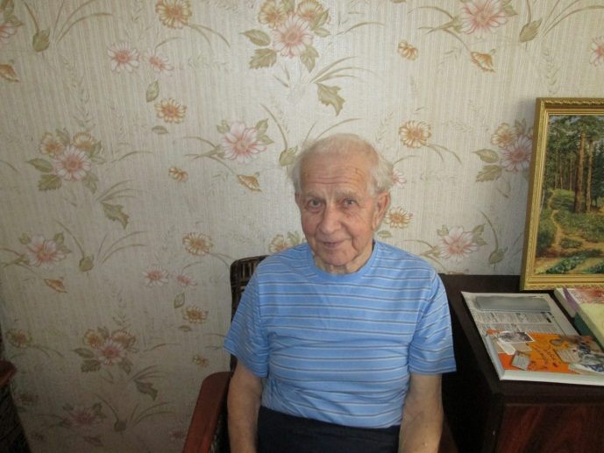 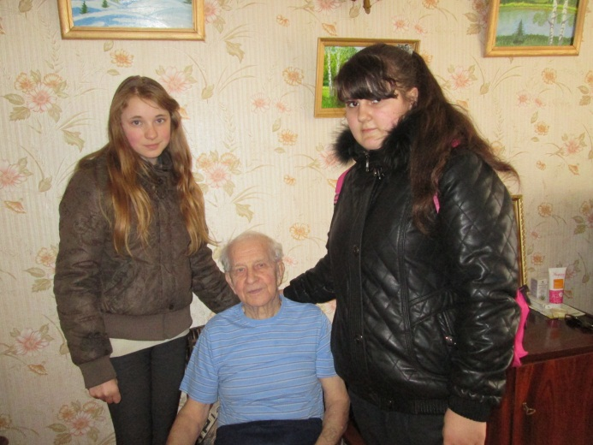

Рядом со старшими братьями и сестрами трудились и самые юные граждане нашей страны-школьники, их посылали туда, где нужна была помощь старшим. Уходили на фронт отцы, старшие братья. Рвались и мальчишки в бой, осаждая военкоматы. Срочно перестраивали работу заводы, фабрики колхозы, все учреждения. «Все для фронта! Все для победы». В напряженной борьбе за хлеб первого военного года активное участие приняли свыше 200 тысяч школьников. В те трудные дни колхозы и совхозы были во многом обязаны юным патриотам-школьникам. Тяжелой ношей легли на детские плечи заботы трудового фронта. Трудились мальчишки и девчонки, тысячи гектаров скошенного хлеба, тысячи связанных снопов, тысячи намолоченного зерна. Советский тыл был монолитным и прочным на протяжении всей войны. Он обеспечил Вооруженные Силы всем необходимым для полного разгрома германского агрессора и завоевание великой победы. Родина высоко оценила подвиги тружеников тыла. 1418 дней и ночей продолжалась Великая Отечественная война - ожесточенная схватка советского народа со злейшим врагом человечества - германским фашизмом. Советские люди напрягли все силы для спасения Родины и добились победы. Путь к победе был тяжелым и долгим. Она досталось ценой огромных жертв и материальных потерь. Во имя победы погибло 20 миллионов наших соотечественников. Советский народ проявил массовый героизм на фронте и в тылу.